Kniha standartů

**WC**

Keramické závěsné, délka 53 cm, oválný, s hlubokým

splachováním 6 l, se splachováním typu RIMFREE.

(RIMFREE – rozdělovač posiluje proud vody a umožňuje

perfektní oplach mísy i při spláchnutí pouhými 2 litry vody.

Splňuje nejvyšší nároky na maximální hygienu a úsporu

vody a peněz.)





WC sedátko tvrdé, klouby kovové oválné, Softclose/Slowclose.

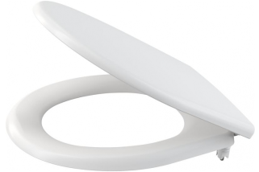

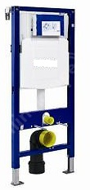

Montážní nosný prvek pro závěsné WC, 112 cm, se splachovací

nádržkou pod omítkou (12 cm), včetně připojovacího kolena 90°,

rohového ventilu G1/2“.

Dvoutlačítkové splachování, bílé.

**Umyvadlo**

Umyvadlo keramické, šířka 60 cm, pravoúhlé,

s přepadem, s otvorem pro baterii

Sifon z chromované ABS.

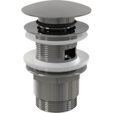

Zátka umyvadlová, celokovová, typu CLICK-CLACK.

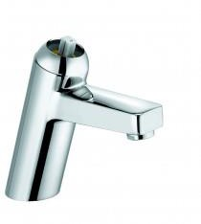

**Baterie, stojánková umyvadlová jednopáková baterie - pro běžné / invalidní umyvadlo DN 8, chrom**

* volitelná páka Klinic-Public
* třída průtoku Z = 7,6 l/min/3bar PCA Care - perlátor M 24x1
* keramická kartuše s možností omezení maximální teploty vody rychlomontážní systém
* nepohyblivý výtok měděné trubky 10 mm

**Stojánková dřezová jednopáková baterie - DN 10, chrom – součást dodávky kuchyňské – pracovní linky:**

* uzavřená páka
* třída průtoku Z = 7,6 l/min/3bar
* PCA Caché - laminární perlátor M 16,5x1
* keramická kartuše s možností omezení maximální teploty vody rychlomontážní systém
* otočný výtok ( 360° ), délka ramínka 210 mm, výška výtoku 275 mm flexibilní přípojky G 3/8, třída hluku I 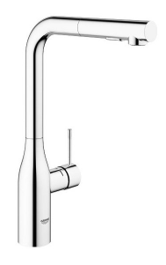

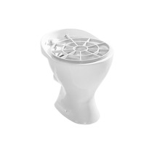

**Výlevka**

Výlevka keramická stojící, odpad DN 100, s plastovou sklopnou

mřížkou.

Výlevku dále doplnit o splachovací nádržku vysokopoloženou,

rohovým ventilem G1/2“